

ผลการปฏิบัติงาน เดือน พฤศจิกายน ๒๕๖7
ประจำปีงบประมาณ พ.ศ. ๒๕๖8
งานจราจร สถานีตำรวจภูธรสว่างอารมณ์

เวลา 07.00 น. และ เวลา 15.00 น. ของทุกวัน เจ้าหน้าที่ตำรวจจราจร ปฏิบัติหน้าที่อำนวยความสะดวกและจัดการจราจรหน้าโรงเรียนในเขตพื้นที่รับผิดชอบ
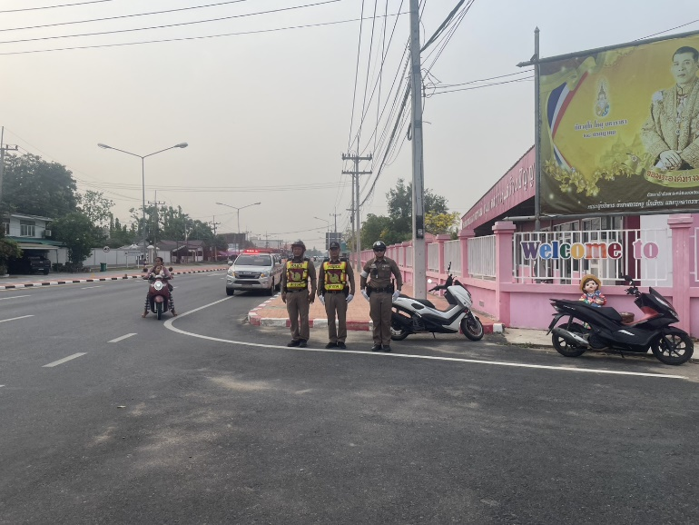
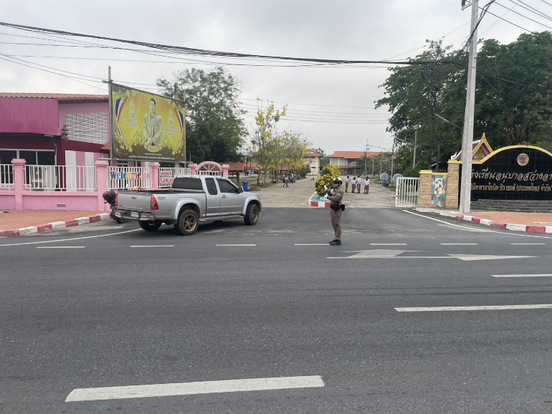

ระหว่างเวลา 09.00 – 12.00 น. และ 18.00 - 20.00 น. ของทุกวัน สายตรวจรถยนต์ สายตรวจรถจักรยานยนต์ และจราจร ตั้งจุดตรวจกวดขันวินัยจราจร ป้องกันอาชญากรรม และยาเสพติด บริเวณหน้าจุดตรวจสว่างอารมณ์
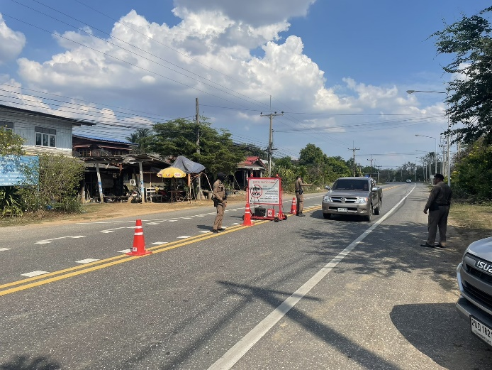
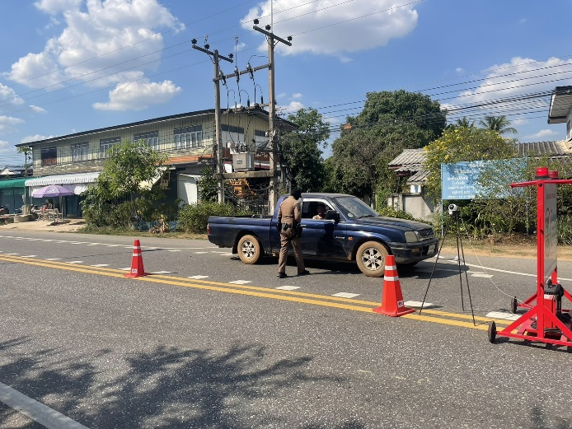

วันที่ 8 พฤศจิกายน 2567 เวลา 13.00 น. พ.ต.ต.วีระชัย เมฆฉาย สวป.สภ.สว่างอารมณ์ พร้อมกำลัง สายตรวจรถยนต์, สายตรวจตำบล และจราจร จับกุมยาเสพติด จำนวน 1 ราย พร้อมด้วยของกลาง 1.ยาเสพติดให้ประเภท 1 (เมทแอมเฟตามีน ยาบ้า) สีแดง จำนวน 18 เม็ด
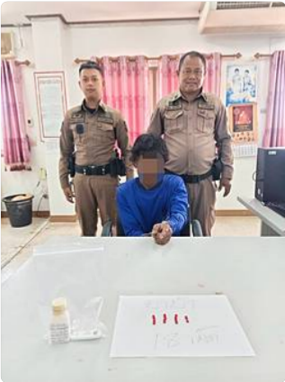

วันที่ 13 พฤศจิกายน 2567 จราจร สภ.สว่างอารมณ์ จัดการจราจร บริเวณหน้า ธนาคาร ธกส. และแจกใบปลิวรณรงค์ความปลอดภัยทางถนน
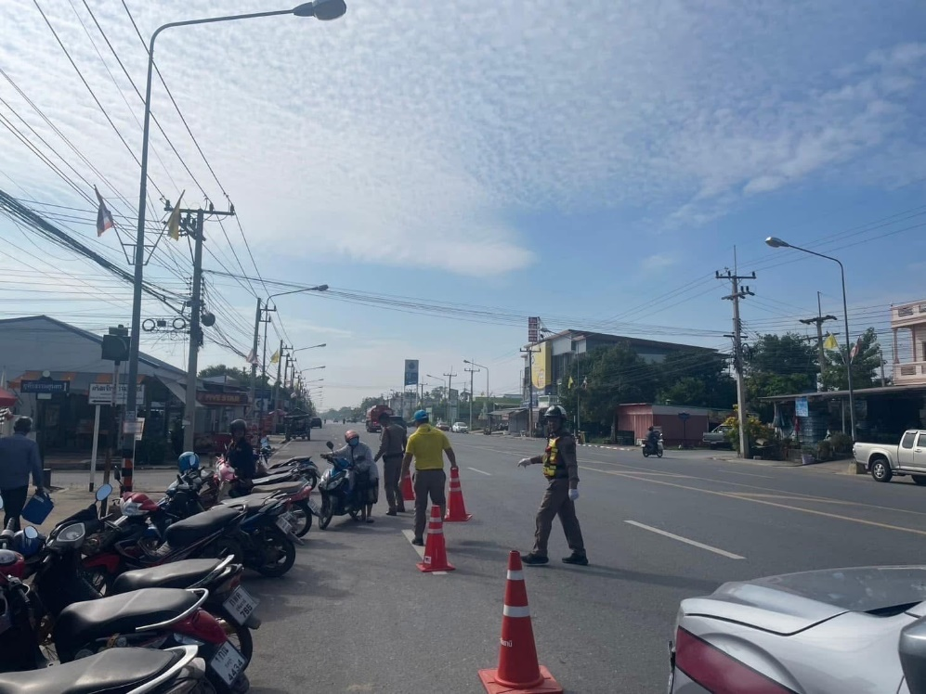

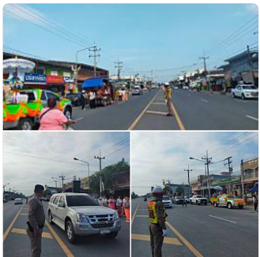
วันที่ 15 พฤศจิกายน 2567 เวลาประมาณ 08.00 น. สายตรวจรถยนต์ และจราจร สภ.สว่างอารมณ์ จัดการจราจรและอำนวยความสะดวกการจราจรนำขบวนแห่กฐิน วัดสว่างอารมณ์

วันที่ 20 พฤศจิกายน 2567 เวลาประมาณ 13.00 น. สายตรวจรถยนต์ และจราจร สภ.สว่างอารมณ์ขณะกำลังออก ตรวจเพื่อป้องกันเหตุ ได้พบประชาชน สอบถามเบื้องต้นทราบว่าไม่สบาย มีอาการอ่อนเพลีย กำลังขับขี่จักรยานกลับบ้านแล้วมีอาการหน้ามืดเลยนั่งพัก เมื่อทราบรายละเอียดจึงให้การช่วยเหลือ พาส่งกลับถึงบ้านอย่างปลอดภัย
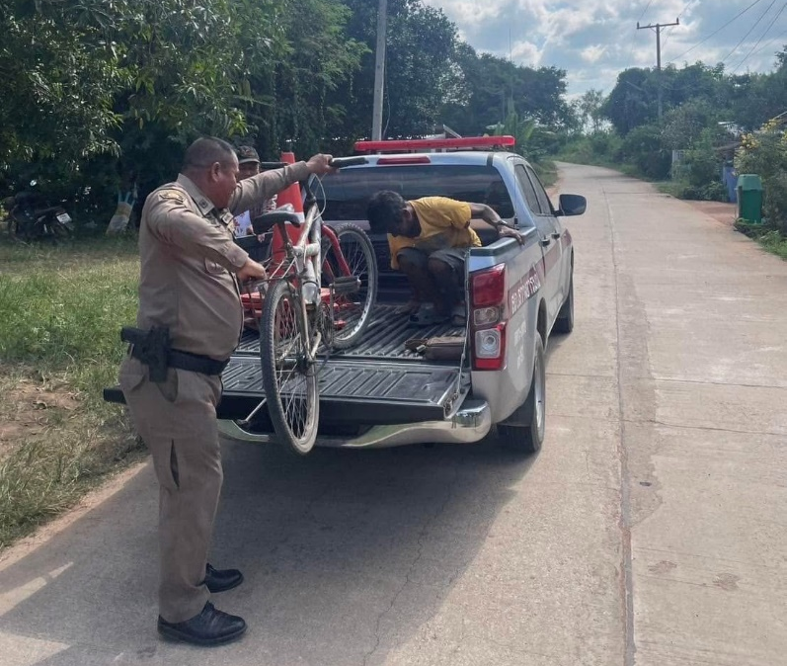

ผลการจับกุมคดีจราจร ช่วงวันที่ 1 – 30 พฤศจิกายน 2567
1. ไม่สวมหมวกนิรภัย จำนวน 6 ราย
2. เมาขับ จำนวน 1 ราย
3. ไม่มีใบขับขี่ จำนวน 15 ราย
4. ความเร็วเกินกำหนด จำนวน 2 ราย

